- 风格更改
- 图片上的小人头更换成我们网站的主题（动漫/卡通的都可以）
- 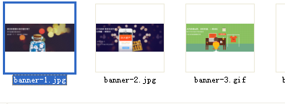
这三张是首页滚动的主图，然后里面字体暂时不变，换成我们的卡通主题、之后我看了之后在修改文字

